Intel CPU 开发平台迭代

# 迭代节奏

Intel的CPU开发早期采用Tick-Tock的节奏，包括Tick（制程, Process）和Tock（架构, Architecture）这两步，每一步约用一年。

2016年增加优化环节，改为制程（Process）、架构（Architecture）、优化（Optimization）模型。

这三步的定义和目标分别如下：

制程：在架构不变的情况下，缩小晶体管体积，以减少功耗及成本

架构：在制程不变的情况下，更新处理器架构，以提高性能

优化：在制程及架构不变的情况下，进行修复及优化，将BUG减到最低，并提升处理器时脉

# 平台Roadmap

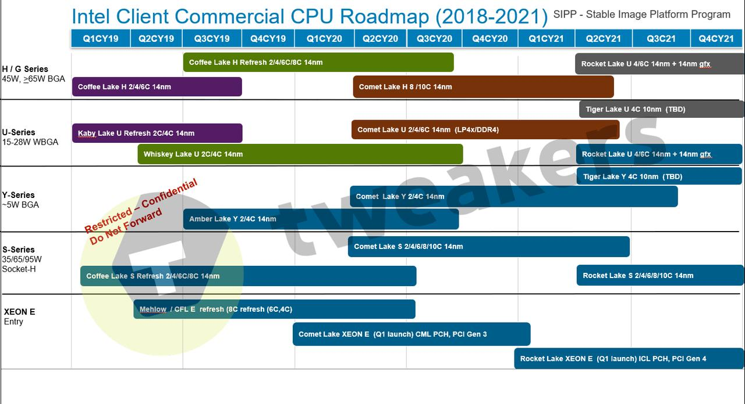

# CPU开发平台迭代

|  |  |  |  |  |  |
| --- | --- | --- | --- | --- | --- |
| 系列名称 | 缩写 | 制程 | 代数 | 发布 | 备注 |
| Rocket Lake |  |  |  |  |  |
| Tiger Lake | TGL |  |  |  |  |
| Comet Lake | CML | 14nm | 10 | 2019/8 | 面向需求优化 |
| **Ice Lake** | ICL | 10nm | 10 | 2019/8 | Mobile+Server, 更强的图形效果,面向AI应用 |
| Cannon Lake | CNL | **10** | 8 | 2018/5 | Mobile Only |
| Whiskey Lake  Amber Lake | WHL  AML | 14 | 8 | 2018/8 | Mobile Only |
| Coffee Lake | CFL | 14 | 9  8 | 2018/10  2017/10 |  |
| Kaby Lake-R | KBL-R | 14 | 8 | 2016/8 | Mobile Only |
| Kaby Lake | KBL | 14 | 7 | 2016/8 | Start support Win10 |
| **Skylake** | SKL | 14 | 6 | 2015/8 |  |
| Broadwell | BDW | **14** | 5 | 2014/9 |  |

# 命名规则

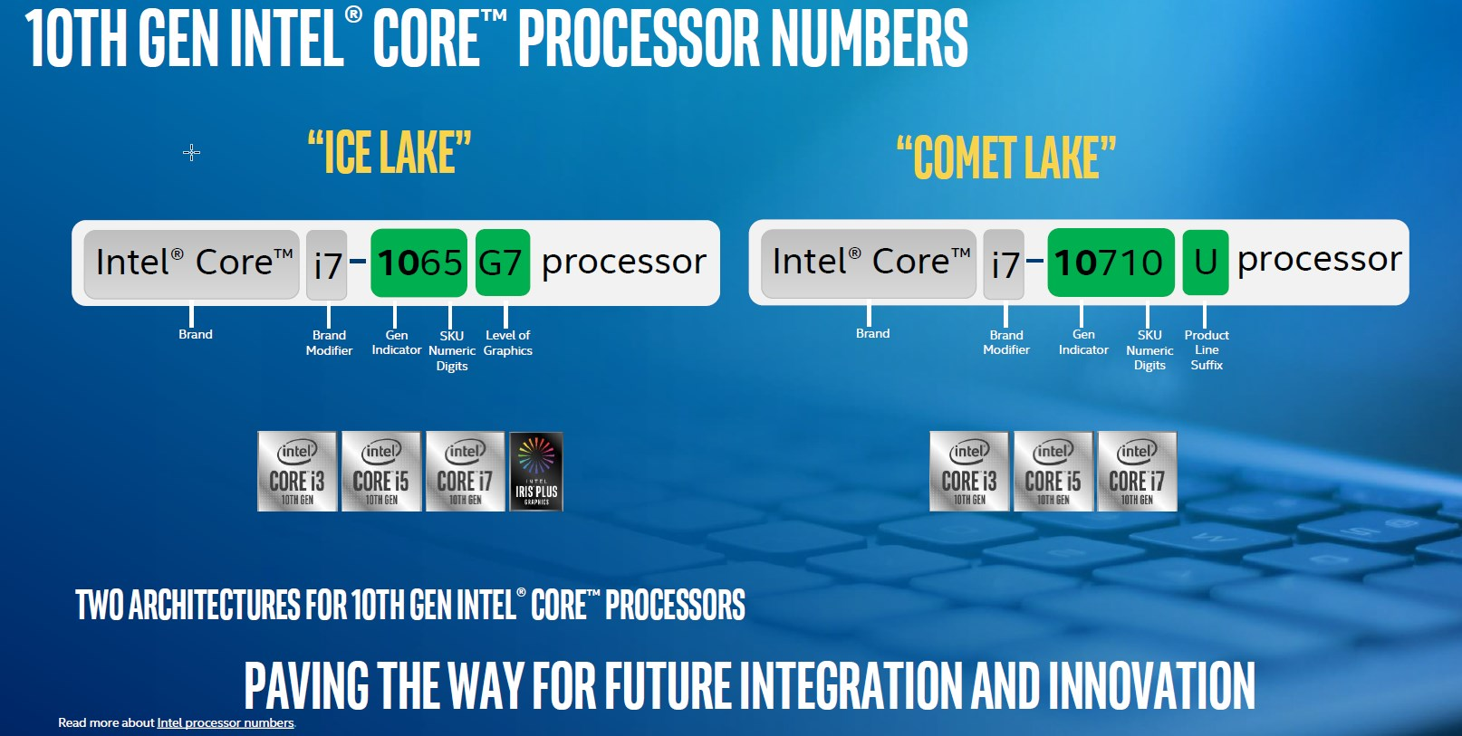

参考文献:

<https://www.laptopmag.com/articles/intel-10th-gen-comet-lake-specs-features-model-names>

CPU : <https://en.wikipedia.org/wiki/Tick%E2%80%93tock_model>

PCH : <https://en.wikipedia.org/wiki/Platform_Controller_Hub>

Mother Board Chipset : <https://en.wikipedia.org/wiki/List_of_Intel_chipsets>

PCH之Coffee Lake chipsets（300系列）：<https://en.wikipedia.org/wiki/List_of_Intel_chipsets#LGA_1156>